**25/3/2020 (Wednesday) - Nastavna jedinka: Body parts and organs**

**Rješenja vježbe iz prethodne nastavne jedinice.**



Ponavljanje (FOOD): **Riješite zadatak 6 na stranici 95 radne bilježnice.**

Danas ćemo ponoviti i/ili naučiti engleske nazive za dijelove tijela i organe. Svi već iz biologije znate razliku između organa (ORGANS) i dijelova tijela (BODY PARTS). Kao i uvijek kada radimo na ponavljanju i usvajanju riječi , popis koji slijedi je namijenjen za ponavljanje i učenje. U bilježnicu trebate staviti naslov **BODY PARTS AND ORGANS** i **napisati samo one riječi koje su vama nepoznate**.

**BODY PARTS AND ORGANS**

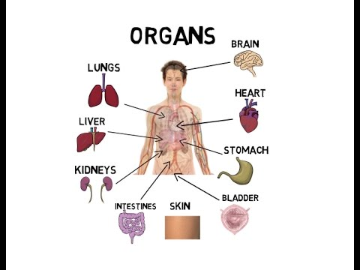 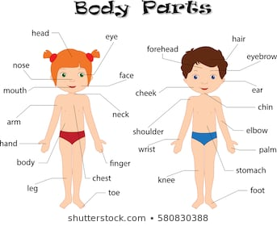

|  |  |
| --- | --- |
| **Head**  /hed/ - glava | **Feet** /fiːt/ - stopala, singular foot /fʊt/ |
| **Hair** /heə(r)/ - kosa | **Toes** /təʊz/ - prsti na nogama |
| **Face** /feɪs/ - lice | **Heels** /hiːlz/ - pete |
| **Forehead** /ˈfɔː(r)ˌhed/ - čelo | **Tooth** /tuːθ/ - zub, teeth - zubi |
| **Eyebrow** /ˈaɪˌbraʊ/ - obrva | **Tongue** /tʌŋ/ - jezik |
| **Eyelashes** /ˈaɪˌlæʃi:z/ - trepavice | **Heart** /hɑːrt/ -srce |
| **Eyes** /aɪs/ - oči | **Stomach** /ˈstʌm.ək/ - želudac, stomak, trbuh |
| **Ears** /ɪrs/ - uši | **Lungs** /lʌŋs/ - pluća |
| **Mouth** /maʊθ/ - usta | **Kidney** /ˈkɪd.ni/ - bubreg |
| **Lips** /lips/ - usne | **Liver** /ˈlɪv.ɚ/ - jetra |
| **Nose** /noʊz/ - nos | **Brain** /brein/ - mozak |
| **Cheek** /tʃiːk/ - obraz | **Skin** /skɪn/ - koža |
| **Chin** /tʃɪn/ - brada | **Intestines** /ɪnˈtestɪns/ - crijeva |
| **Neck** /nek/ - vrat |  |
| **Shoulders** /ˈʃəʊldə(r)s/ - ramena | **ANIMALS** |
| **Breast** /brest/ - grudi | **TAIL** /teɪl/ - rep |
| **Back** /bæk/ - leđa | **TRUNK** /trʌŋk/ - surla |
| **Arms** /ɑːrms/ - ruke | **TUSK** /tʌsk/ - kljova |
| **Elbows** /ˈelbəʊs/ - laktovi | **BEAK** /biːk/ -kljun |
| **Hands** /hænd/ - šake | **FUR** /fɜː(r)/ - krzno |
| **Palms** /pɑːms/ - dlanovi | **WHISKERS** /ˈwɪskə(r)/ - brci |
| **Fingers** /ˈfɪŋɡə(r)s/ - prsti na rukama | **FEATHER** /ˈfeðə(r)/ - pero |
| **Thumb** /θʌm/ - palac | **WING** /wɪŋ/ - krilo |
| **Nails** /neɪlz/ - nokti | **PAW** /pɔː/ - šapa |
| **Wrist** /rɪsts/ - ručni zglob | **CLAW** /klɔː/ -kandža |
| **Ankles** /ˈæŋ.kəlz/ - gležanj | **FIN** /fɪn/ - peraja |
| **Legs** /leɡs/ - noge |  |
| **Knees** /niːz/ - koljeno |  |
| **Bottom** /ˈbɒtəm/ - stražnjica |  |
| **Hip** /hɪp/ - kuk |  |

**Pogledajte slijedeći video:**<https://www.youtube.com/watch?v=MneeNYD9luo>

<https://www.youtube.com/watch?v=aB7sIePM4rE>